CÔNG ĐOÀN NGÀNH GIÁO DỤC THÀNH PHỐ HỒ CHÍ MINH
TỔ CHỨC HỘI NGHỊ TUYÊN DƯƠNG “GƯƠNG SÁNG ĐẢNG VIÊN” NGÀNH GIÁO DỤC THÀNH PHỐ HỒ CHÍ MINH NĂM 2018
Thực hiện sự chỉ đạo của Liên đoàn Lao động Thành phố Hồ Chí Minh và của Đảng ủy Sở Giáo dục và Đào tạo Thành phố Hồ Chí Minh. Chuẩn bị hướng tới kỉ niệm 89 năm ngày Thành lập Đảng Cộng sản Việt Nam (03/02/1930 - 03/01/2019). Từ tháng 12/2018, Công đoàn ngành Giáo dục Thành phố Hồ Chí Minh đã ban hành Kế hoạch số 240/KH-CĐGD ngày 17/12/2018. Bên cạnh những nội dung chính là tổ chức sinh hoạt chính trị nhân kỷ niệm 89 năm Ngày thành lập Đảng Cộng sản Việt Nam nhằm tuyên truyền, giáo dục truyền thống vẻ vang của Đảng, lòng yêu nước, lý tưởng, niềm tin và đạo đức cách mạng trong đội ngũ cán bộ, nhà giáo và người lao động, Tuyên truyền đến cán bộ, giáo viên, nhân viên trong ngành về những cống hiến vĩ đại của Chủ tịch Hồ Chí Minh đối với cách mạng Việt Nam, đặc biệt là công lao to lớn của Bác trong việc thành lập Đảng Cộng sản Việt Nam, vv … Công đoàn ngành Giáo dục thành phố cũng tổ chức bình chọn, tuyên dương đảng viên tiêu biểu tại đơn vị cơ sở tham dự chương trình “Gương sáng đảng viên” năm 2019.
Sáng ngày 23/01/2019, Tại Hội trường 2.1 Sở Giáo dục và Đào tạo Thành phố, Công đoàn ngành Giáo dục thành phố Hồ Chí Minh đã tổ chức Hội nghị tuyên dương “Gương sáng đảng viên” năm 2018. Đến tham dự Hội nghị có ông Phạm Chí Tâm - Phó Chủ tịch Liên đoàn Lao động Thành phố Hồ Chí Minh, ông Lê Văn Dần - Ủy viên BCH Đảng bộ, Phó chủ nhiệm Ủy ban Kiểm tra Đảng ủy Sở Giáo dục – Đào tạo Thành phố cùng các ông bà trong Ban Thường vụ, Ban Chấp hành Công đoàn Giáo dục Thành phố Hồ Chí Minh và Chủ tịch Công đoàn cở sở các đơn vị trực thuộc. Tại Hội nghị đã có 49 cá nhân được tuyên dương. Đây là những đảng viên tiêu biểu, xuất sắc trong công tác, trong giảng dạy, là những tấm gương tiêu biểu trong học tập, tu dưỡng, rèn luyện; tích cực học tập và làm theo tư tưởng, đạo đức, phong cách Hồ Chí Minh; được đồng nghiệp tín nhiệm tại các đơn vị trực thuộc Công đoàn ngành Giáo dục Thành phố Hồ Chí Minh.
Phan Trần Đăng Đại - Ủy viên Ban Thường vụ
Công đoàn Ngành Giáo dục TP. Hồ Chí Minh
MỘT SỐ HÌNH ẢNH
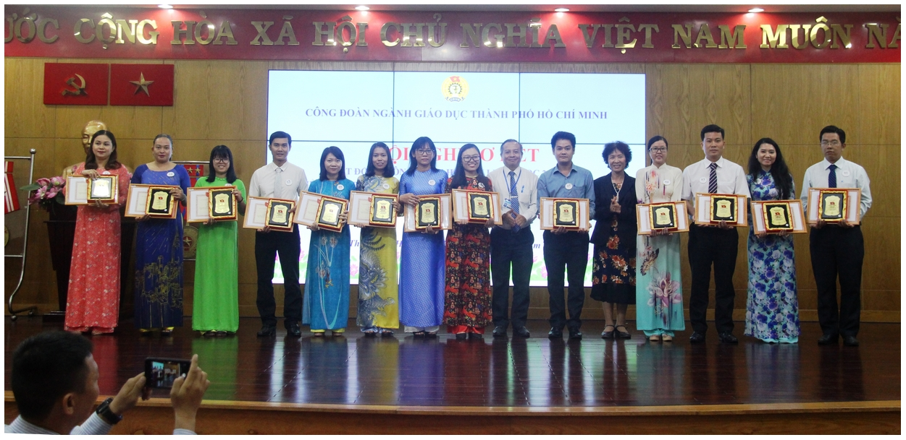 | 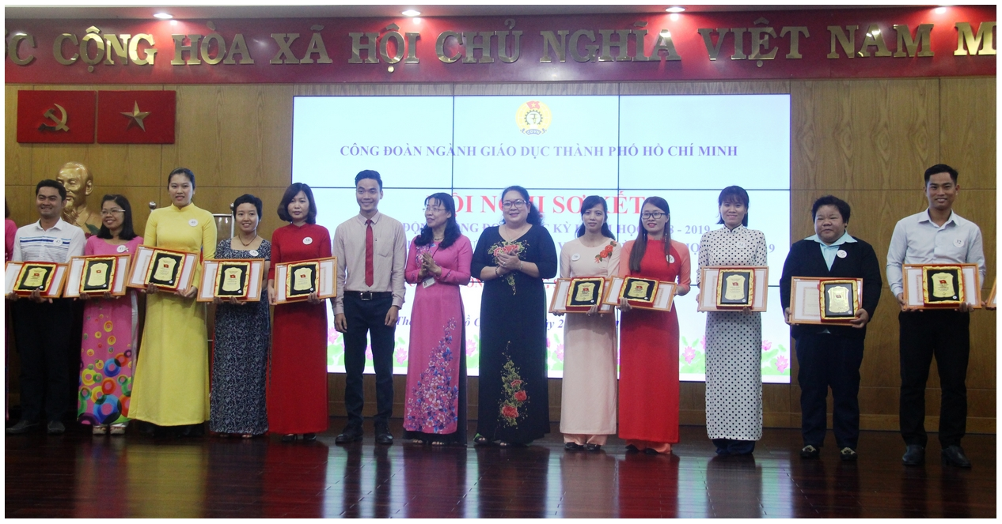
Ông Nguyễn Mỹ Phi Phụng – Phó Chủ tịch Công đoàn ngành Giáo dục Thành phố Hồ Chí Minh và bà Võ Thị Hạnh Phúc – Nguyên Phó Chủ tịch Công đoàn ngành Giáo dục Thành phố Hồ Chí Minh trao tặng giấy khen và kỉ niệm chương cho cá nhân được tuyên dương | Bà Tiền Mỹ Tú - Ủy viên Ban Chấp hành Công đoàn ngành Giáo dục Thành phố Hồ Chí Minh trao tặng giấy khen và kỉ niệm chương cho cá nhân được tuyên dương

